个人委托存档人员·缴纳社会保险业务
线上办理申请表

一、办理条件
1.本人为东城区人力资源公共服务中心个人存档人员；
2.本人曾在北京市缴纳过养老保险、失业保险及医疗保险，且原参保单位已办理保险停缴手续；
3. 本人已与开卡银行签订社会保险费扣缴相关协议。
二、2019年度社会保险缴费明细
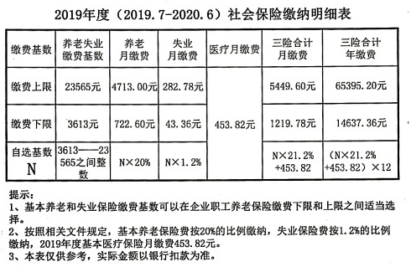
三、个人信息
1.姓名：
2.身份证号码：
3.手机号：
4.缴费银行卡号码：
5.缴费银行名称：
6.基数选择（3选1）：
①3613
②3613-23565之间自行选择整数数值：
③23565
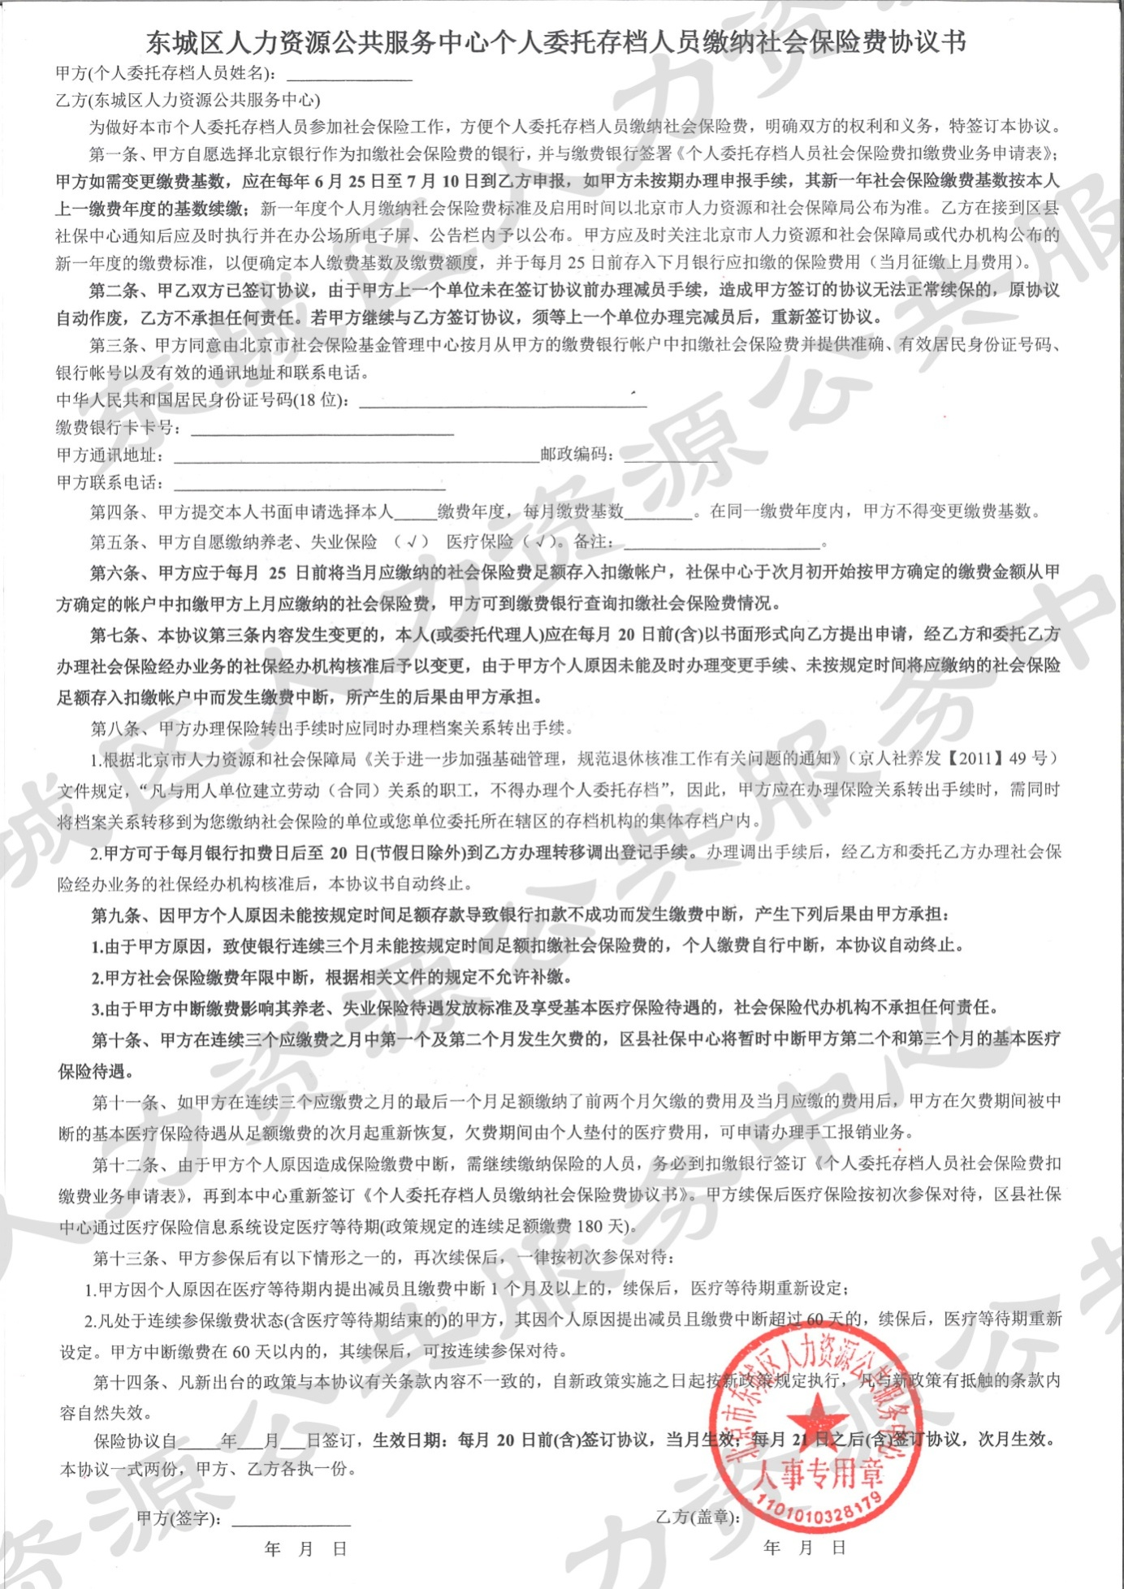
四、业务告知

1.本人了解本协议中各项内容，同意按上述约定缴纳社会保险费；
2.在签订此协议时，本人的社会保险状态已从原单位转出，如因社会保险未转出而造成当月保险未生效，由此造成的后果，由本人负责；
3.本人同意签订本协议并保证所填内容真实有效；
4.本人知晓：每月20日（含）前签订协议缴纳当月保险，每月21日至月底签订协议缴纳次月保险（如遇法定节假日等特殊情况，以当月实际工作时间为准）。
五、发送邮箱
请将上述个人信息填写完整后，将此表及以下内容，一并发送至：dafwk2018@163.com，邮件名称格式为：姓名+社保增员（例：张三社保增员）。
1.身份证正面及背面照片；
2.本人手持身份证拍照上传（本人及证件需清晰）；
3.缴费银行卡照片（需能看清银行账号）；
4.与银行签订的《代扣代缴协议》照片。

